АДМИНИСТРАЦИЯ  МУНИЦИПАЛЬНОГО РАЙОНА «ПЕЧОРА» | 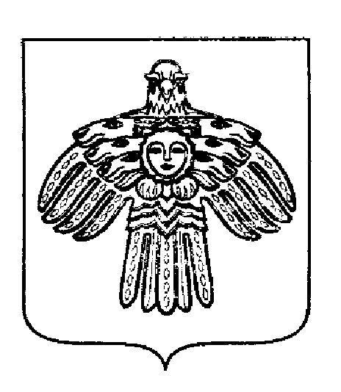 | «ПЕЧОРА»  МУНИЦИПАЛЬНÖЙ РАЙОНСА  АДМИНИСТРАЦИЯ
ПОСТАНОВЛЕНИЕ
ШУÖМ

17 мая 2022 г.  г. Печора, Республика Коми |  | № 810

О внесении изменений в постановление администрации муниципального района «Печора» от 26.06.2018 г. № 724 «Об оплате труда работников муниципальных образовательных организаций муниципального района «Печора»

Руководствуясь статьей 38 Устава МО МР «Печора», постановлением администрации муниципального района «Печора» от 25.06.2018 № 723 «Об оплате труда работников муниципальных бюджетных, автономных и казенных учреждений муниципального образования муниципального района «Печора», муниципального образования городского поселения «Печора», в целях усиления заинтересованности руководителей и сотрудников муниципальных образовательных организаций муниципального района «Печора», в повышении эффективности труда, улучшении качества оказываемых ими услуг и росте квалификации специалистов

администрация ПОСТАНОВЛЯЕТ:

1. Внести изменения в постановление администрации муниципального района «Печора» от 26.06.2018 г. № 724 «Об оплате труда работников муниципальных образовательных организаций муниципального района «Печора»:
1.1. В приложении к постановлению в пункте 3 раздела 5 «Выплаты стимулирующего характера работникам организации» в графе «Наименование работ» позиции 3 таблицы слово «Учителям» заменить словами «Педагогическим работникам».

2. Настоящее постановление вступает в силу со дня принятия и подлежит размещению на официальном сайте муниципального района «Печора».

Глава муниципального района-  руководитель администрации | В.А. Серов

